Denne rutinen skal benyttes dersom man skal bytte kostnadssted internt i avdelingen eller til ny avdeling (der avtale foreligger).

Leder som «eier» ansatt benytter den allerede eksisterende stillingslinjen for å foreta endring. Endre kostnadssted, sett gjeldende dato og lagre endringen som kladd. Leder på nytt kostnadssted må sluttføre prosessen, og overføre stillingslinjen til UBW lønnssystem.

# Trinn 1

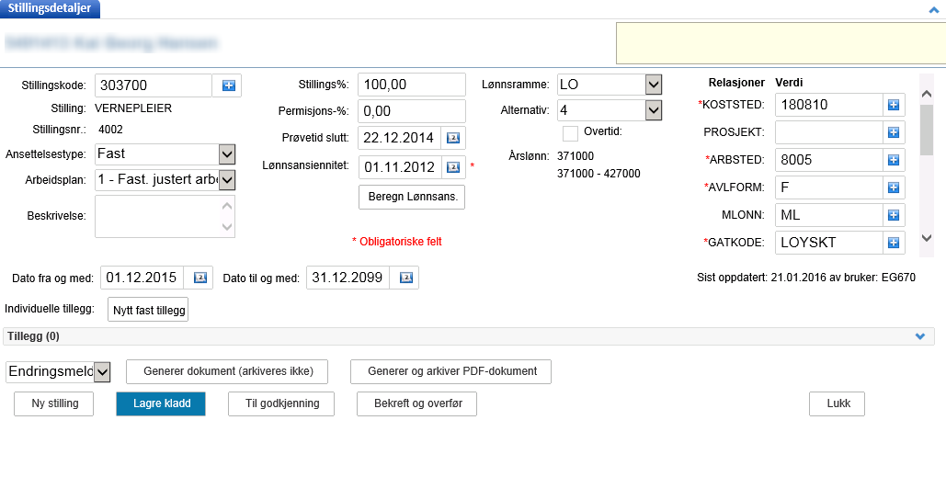

Endre koststed

Dato for oppstart på nytt koststed

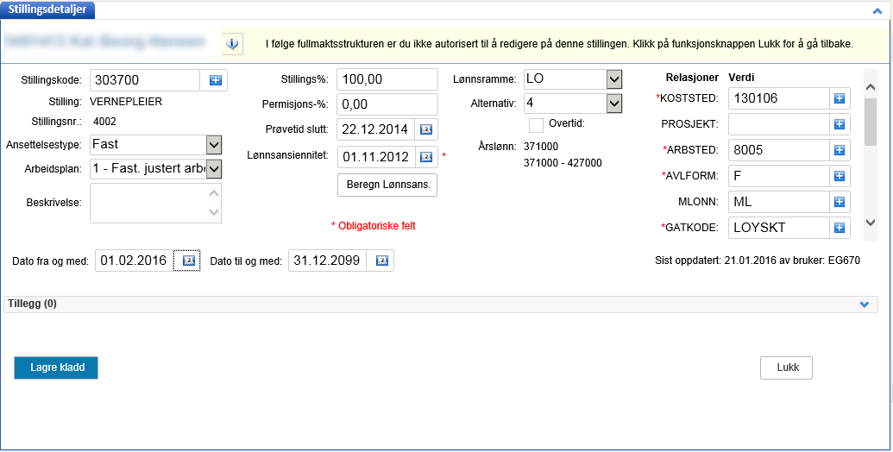

Endring lagres som kladd

**Trinn 2**

Leder for det nye koststedet må hente opp den ansatte fra (K) kladd, og fullføre endringen.   
Bekrefte og overfør til UBW lønnssystem.

Generer Melding om endring.   
Melding om endring vil overføres elektronisk fra Personalportalen til Elements

**Dokumentasjon**



Bekreft og overfør til UBW